浙江理工大学

《计算机组成原理》

实验报告
2024 ～2025 学年第2 学期

学 院 | 计算机科学与技术
班 级 | 23计科全英
姓 名 | 代翔
学 号 | 2023337621159
任课教师 | 杨东鹤  （上课时间： 6.4 ）

《计算机组成原理》
实验名称: TEC-2机存储器部件实验 | 实验地点：10-413
一．实验目的
学习存储器系统设计知识，了解主存工作过程中各种信号的时序关系。

二．实验原理
TEC-2机的主存储器由4K(字长16位)的ROM与2K的RAM组成，其地址分配与用法见下图。
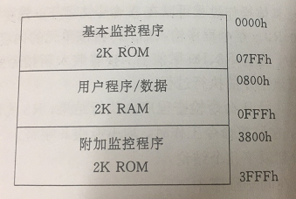
(4KROM用2片LS2732实现;2KRAM用2片LS6116实现)
TEC-2机主存的地址选择来自地址总线AB15-0，地址总线的信号是由地址寄存器AR的输出提供的，而AR只接收运算器的输出。
主存储器的入/出数据与外部数据总线DB15-0接通。外部总线又通过双向三态门电路(LS245)与CPU内部总线IB15-0连接。在/MIO与/WE两位微码的控制下，使内外部总线处于逻辑上断开、内向外传送或外向内传送数据的3种状态之一。
内存芯片的片选信号由一片3-8译码器芯片LS138给出(DC3)，通过地址的第11、12、13三位给出8个译码信号，选择最大16KW的地址。AB10-0用于选择每片2K内的每一个内存单元。
请注意，形成内存芯片片选信号还用到了/MERQ信号，即仅在有内存读写请求时才能去选内存，以与外设入/出(用/1OEQ表示)请求相区别。外设接口与内存合用同的外部数据总线和地址总线。
主存ROM区的读是用相应的ROM片选信号完成的，而RAM区的读写除了用到相应的片选信号，还用读/写控制信号区分读还是写操作，/MMW为低是写，为高是读。DC3的8个译码信号中空着未用的/AMCS3-/MCS7可用于内存扩展实验中的片选信号。
三．实验内容：
（一）手拨数据方式读写存储器。（p120）
完成内存数据手工拨入操作后，后用读出方式检查操作结果的正确性。

锁定地址
设置【功能选择开关】:FS4-FS1=0100(存储器写单步)
设置【显示选择开关】:S2-0=101(显示地址总线)
通过【手拨数据开关】输入16位地址(2000H):
按下【RESET按键】:锁定地址(LED显示AB15-0亮起对应地址)
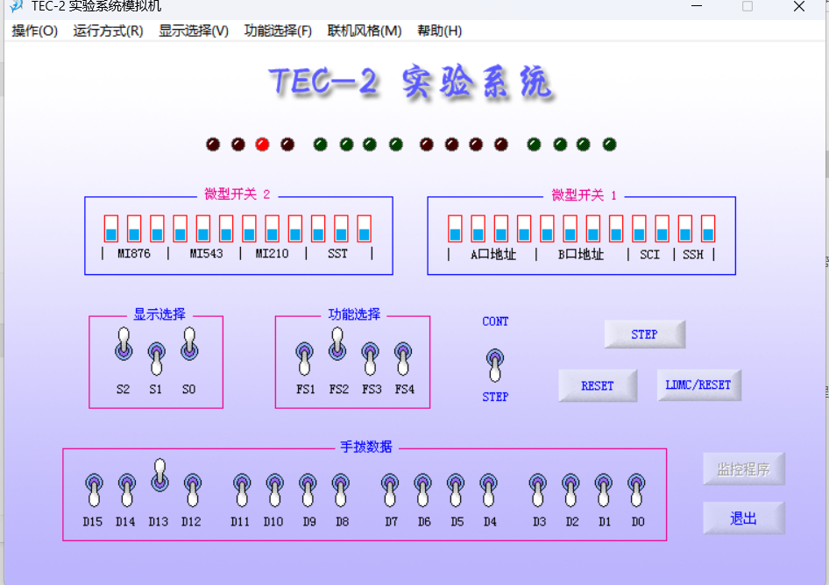
输入数字
重新拨动【手拨数据开关】输入16位数据(AAAAH)
按下【STEP按键】:执行单步写入
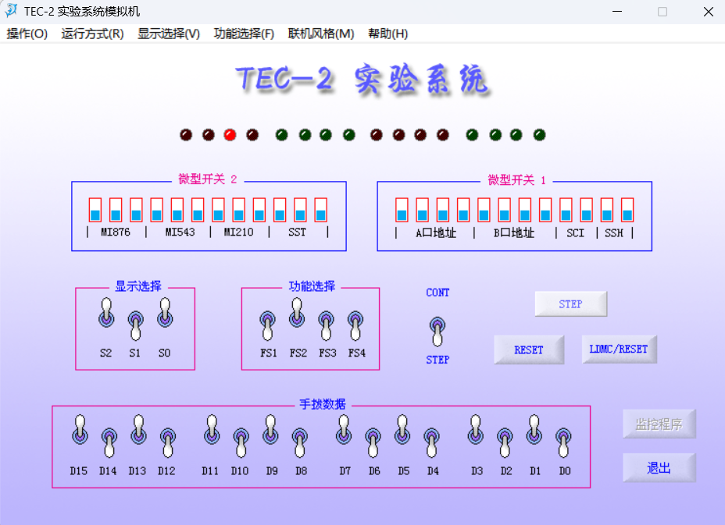
设置【功能选择开关】:FS4-FS1=0110(存储器读单步)
设置【显示选择开关】:S2-S0=111(显示内部总线IB15-0)
输入相同地址
按下【STEP按键】
LED指示灯将显示该地址存储的数据若显示`1010 1010 1010 1010`>验证写入正确

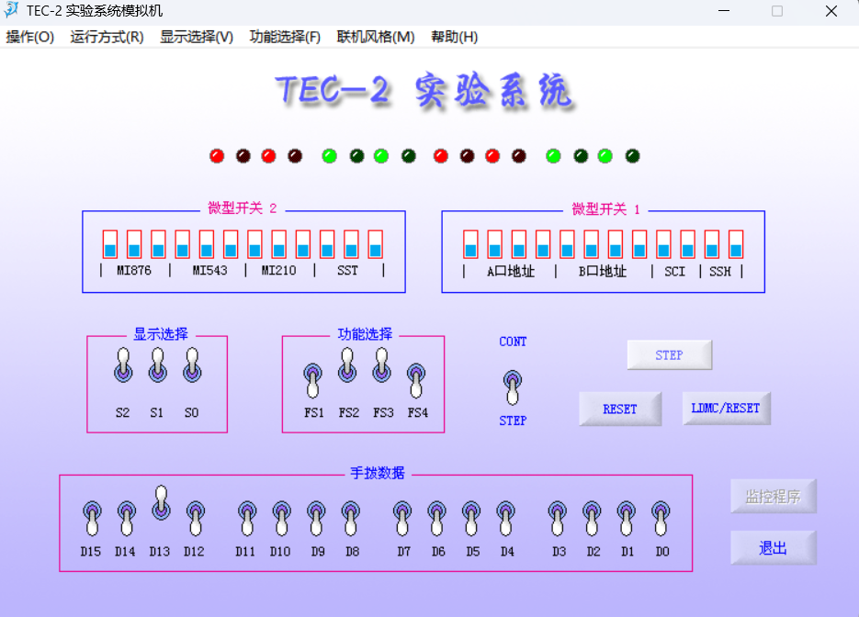

(二) 主存储器扩展实验
2.实验原理电路图
（确定存储器地址范围）
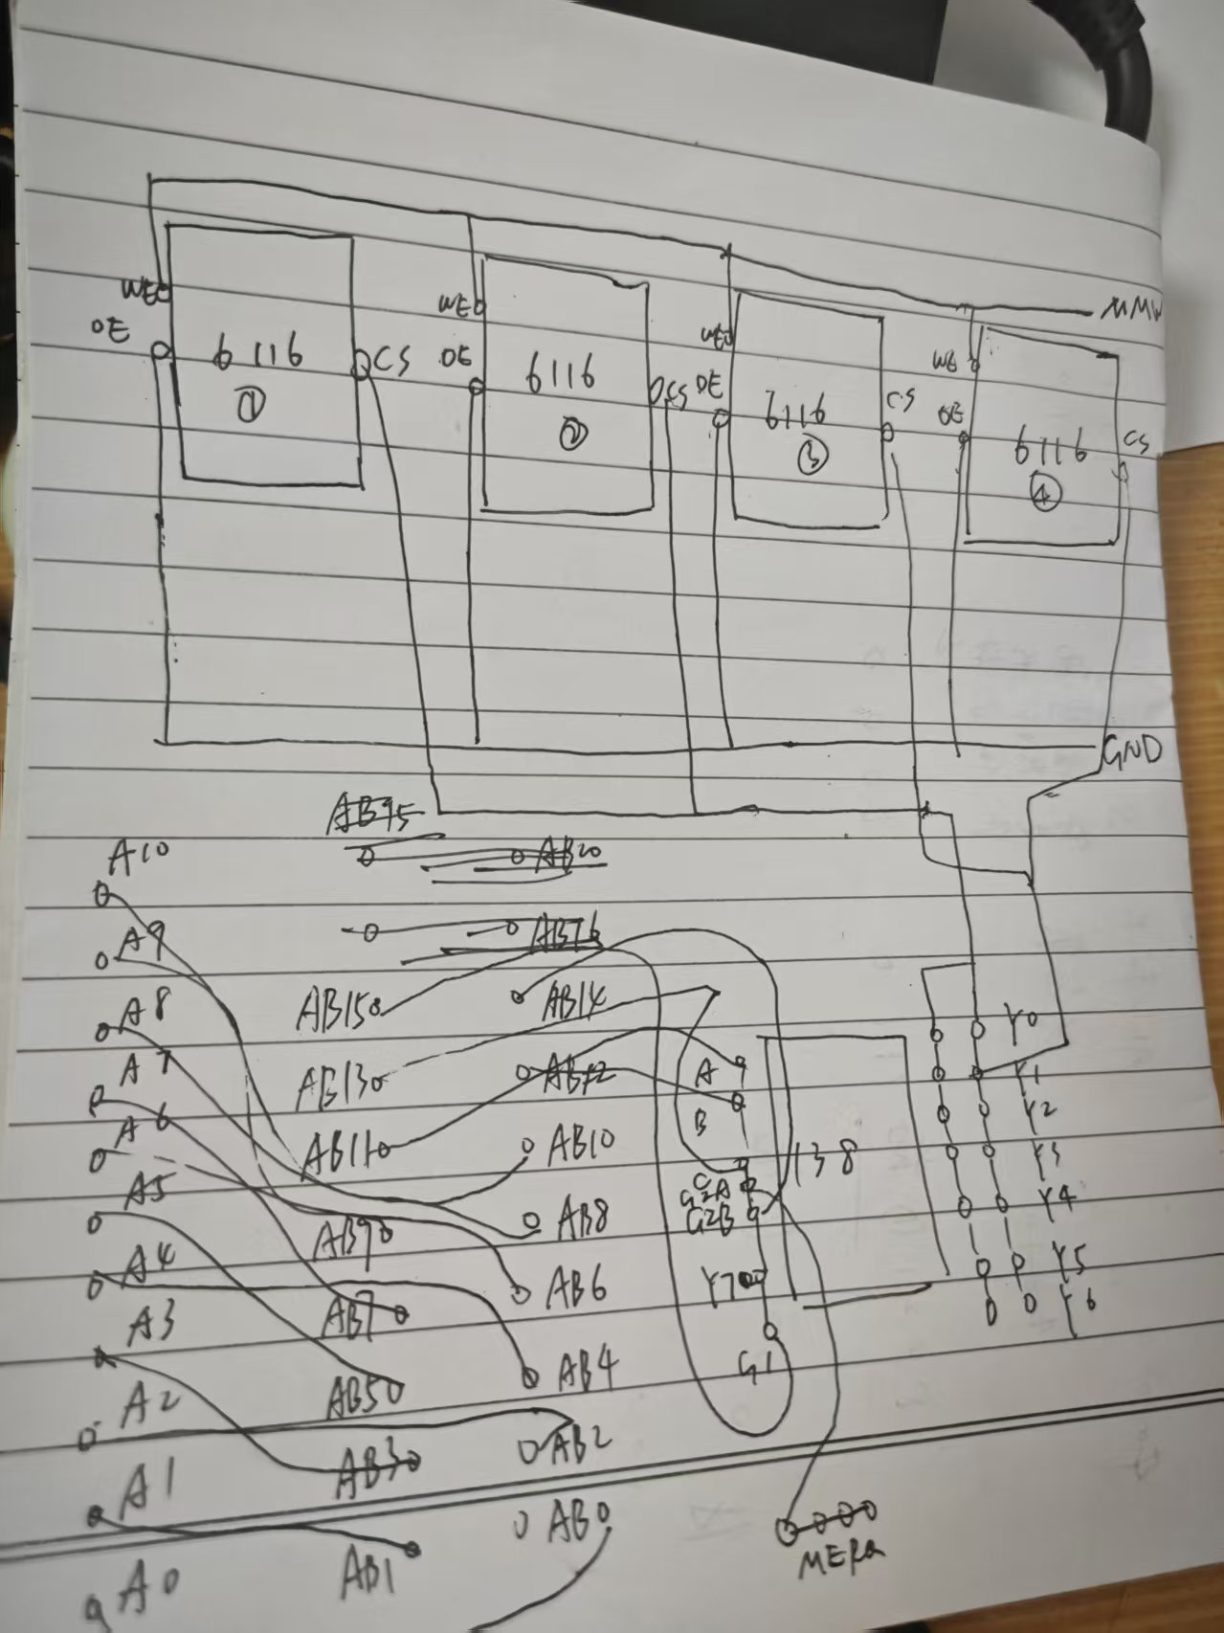

2.单步命令实验
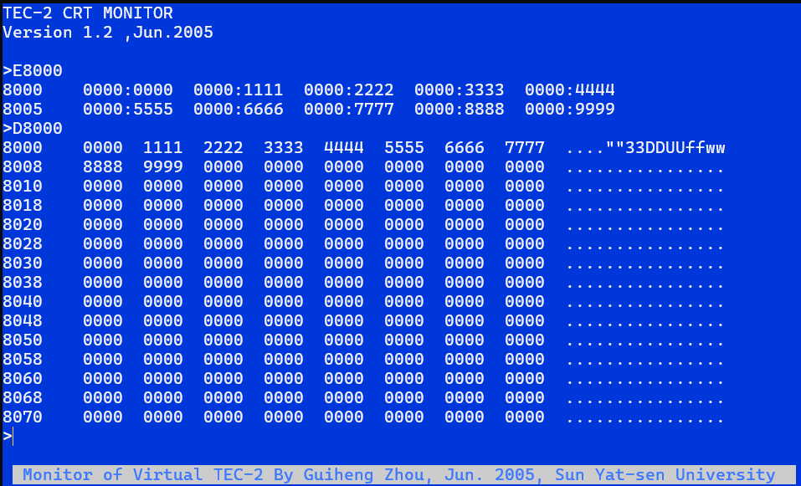
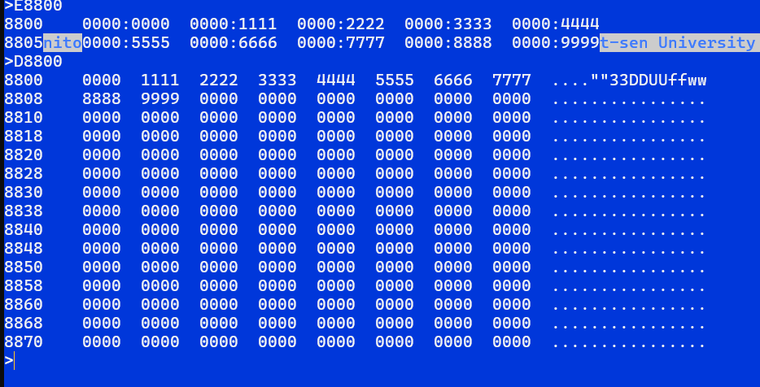
2.连续程序实验
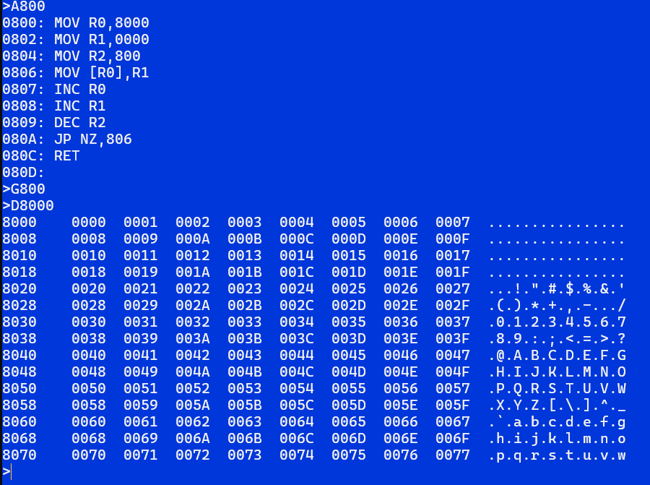
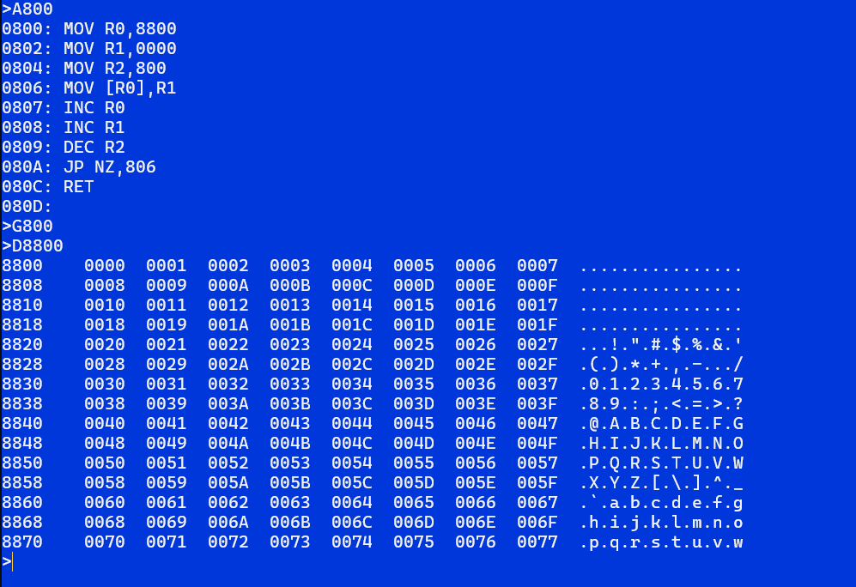
从地址1000H开始，使用LS6116（2K×8位）存储芯片对主存储器再扩展6K×16位的容量，需要几片？怎么连接信号线？
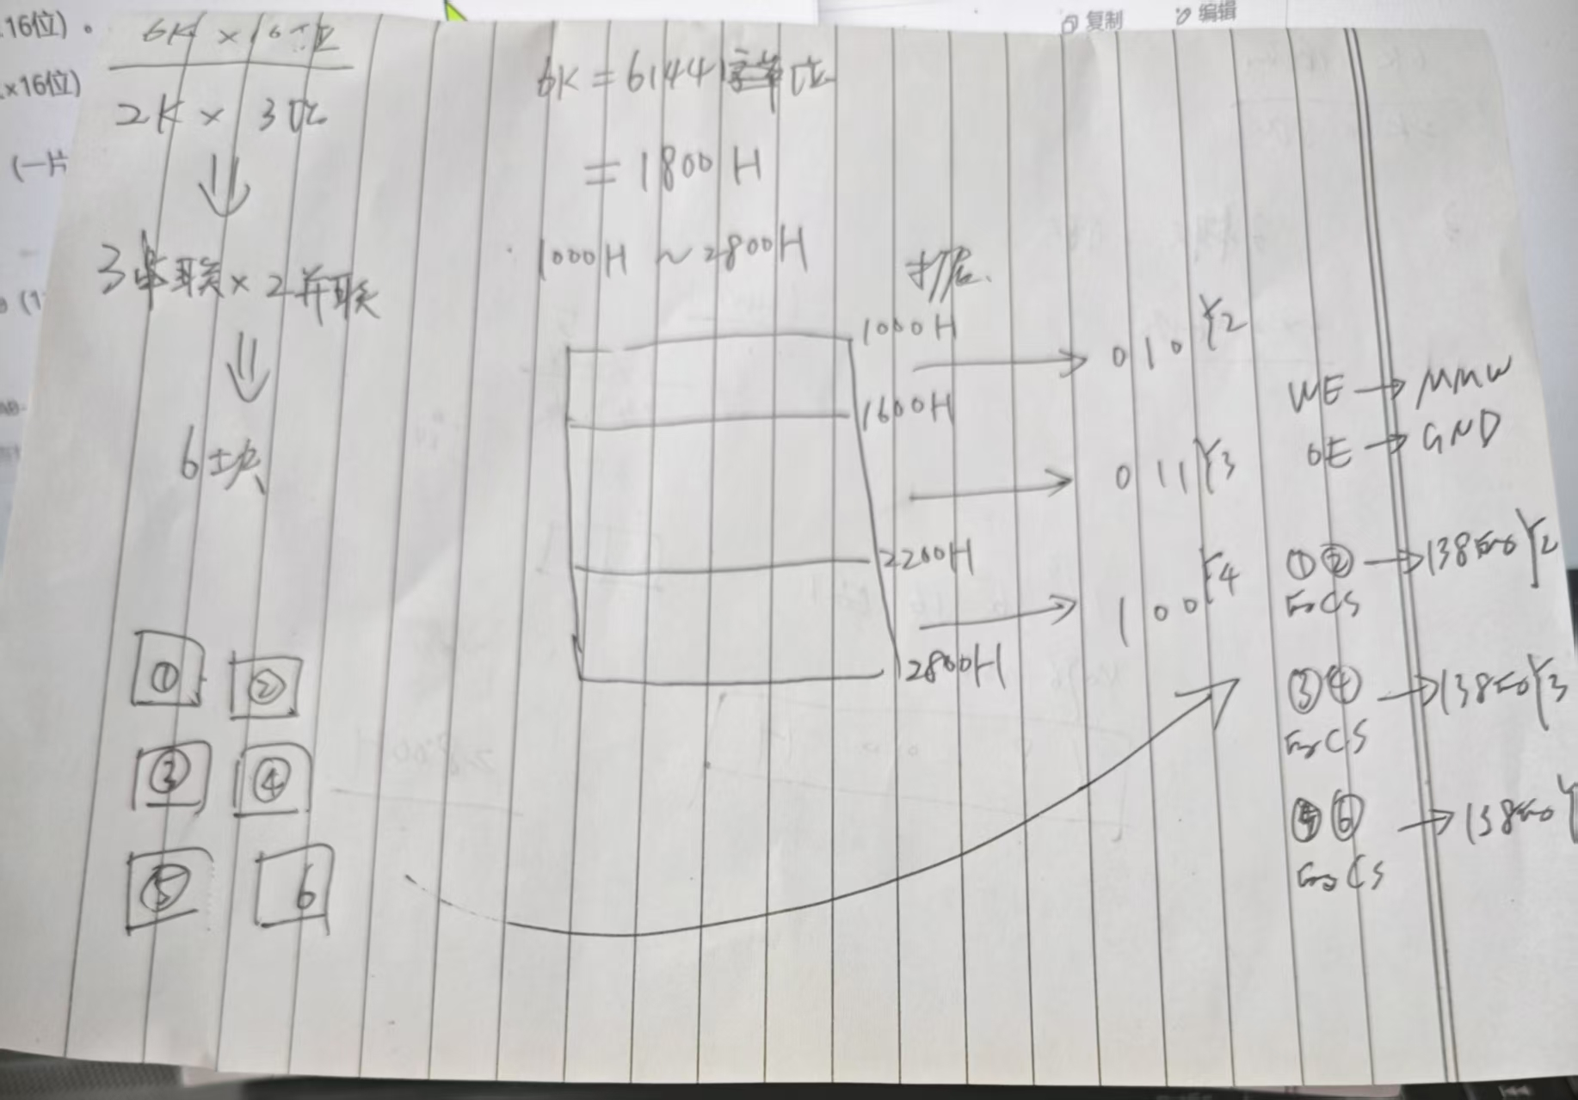
四. 实验器材
1. TEC-2机一台，电脑一台
2. TEC-2模拟软件一套

五. 实验分析
手动读写验证​​
在TEC-2模拟软件中，通过虚拟开关输入地址 2000H和数据 AAAAH，执行单步写入操作。切换至读模式后，软件内部总线（IB）显示数据为 AAAAH，与写入值一致，验证了存储器读写逻辑的正确性。
关键信号时序模拟：仿真界面清晰展示了 RESET 锁定地址、STEP 触发单步操作时，地址总线（AB）与数据总线（DB）的虚拟信号同步变化，体现了主存操作中“地址稳定优先于数据读写”的时序原则。

监控程序读写测试​​
运行监控程序（G800）后，使用D800命令检查内存数据，发现800H起始地址的数据未更新（显示为初始值）。仿真软件中，D800 默认映射到 8000H 逻辑地址（监控程序保留区），而程序实际写入的是物理地址 800H。修正为 D880（访问 0800H~08FFH 物理地址）后，成功观察到数据按程序预期更新为递增序列（0000, 0001, 0002...），​​验证了程序对RAM的批量写入逻辑。

六. 思考题
电源关掉再开启后，主存储器RAM中是数据有否变化？
会，TEC-2使用的RAM芯片是LS6116，属于SRAM。SRAM通过触发器电路存储数据，需要持续供电维持存储状态。断电后触发器失去电荷，存储的数据立即丢失。
- 实验心得
- ​​
在无实体硬件条件下，TEC-2模拟软件通过精准的信号时序模拟和地址空间可视化，使我高效理解了存储器读写机制，验证了理论课中的关键概念地址译码、总线时序。也有了调试思维的提升，地址偏移问题（800H vs 8000H）的排查过程，深化了对逻辑地址与物理地址映射关系的认识。仿真软件的即时内存查看功能（D命令）大幅提升了调试效率。
对比实体实验，仿真环境虽无物理操作，但更聚焦逻辑正确性验证，适合快速迭代测试方案。

